Бројеви 1, 2 и 3

1. Заокружи оно чега има 1. | 2. Заокружи оно чега има 2.  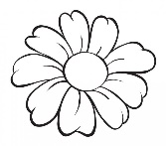  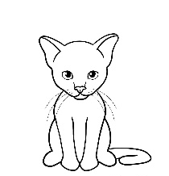
3. Заокружи оно чега има 3. | 4. Упиши број чланова скупа.  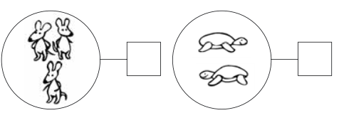

5. Уцртај одговарајући број чланова.
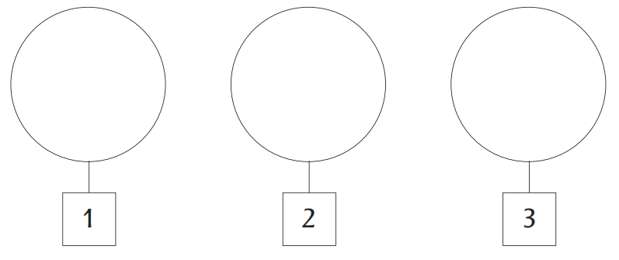
6. У квадратиће испод броја, упиши тај број.
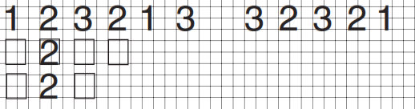
7. Обој онолико елемената скупа као што је назначено бројевима.

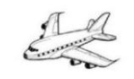 | 1
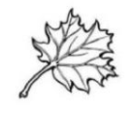 | 2
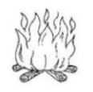 | 2
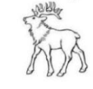 | 3

8. Нацртај онолико елемената скупа као што је назначено бројевима.
